Страница проекта.

**Версия 3 prefin**

Что такое – страница проекта 2

Доступность 2

Состав 2

Дизайн страницы 2

Навигация по странице проекта 2

Презентационная часть 3

О проекте 3

Токены 4

Финансы 5

События проекта 6

События 6

Лог 7

Обсуждение 7

# Что такое – страница проекта

Каждый проект, зарегистрированный и опубликованный на платформе, имеет страницу, отображающую информацию о самом проекте.

# Доступность

Страница проекта возникает в момент первого шага в «Создании проекта» (пользователь ввел название проекта, тикер и выбрал тип проекта, нажал «Создать проект»). В этот момент создается страница. При этом:

* страница недоступна к просмотру, пока она не прошла модерацию в первый раз («Публикация проекта»)
* неавторизованным пользователям доступна/видна только «Презентационная часть», а при переходе в отдельные закладки вызывается Авторизация

# Состав

Страница представляет 2 блока:

1. Презентационная часть
2. Закладки/разделы
   1. О проекте
   2. Токены
   3. Финансы
   4. События
   5. Обсуждение

# Дизайн страницы

Страница = одностраничник с секциями.

Переход по закладкам/разделам переносит в соответствующую секцию.

Должна быть всегда видна кнопка «В начало».

Должен быть виден блок «Закладки/разделы» для быстрого перехода по секциям.

Требуется определить место расположение и стиль этого меню, когда происходит перемотка страницы.

## Навигация по странице проекта

Реализуется горизонтально.

В десктоп версии – фиксируется в верхней части браузера при промотке.



## Презентационная часть

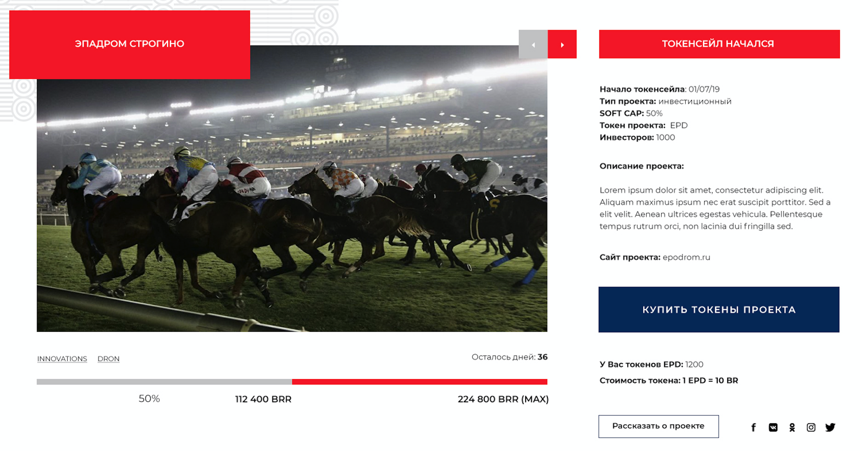

Комментарии:

* Кнопка «Купить токены проекта»
  + если токенсейл завершен, прекращен или не начался - меняется на «Подписаться»
* Если токенсейл идет или еще не начался:
  + Под «Начало токенсейла» добавить «Окончание токенсейла: 01/01/01»
* Если проект или токенсейл прекращен,
  + Под «Начало токенсейла» добавить «Окончание токенсейла: проект прекращен»
* Строка/тег статуса проекта
  + «Токенсейл начался»
  + «Токенсейл завершен»
  + «Проект закрыт»
* Указать категорию проекта
* Показать блок с хештегами проекта
* Показать блок или линк на видео
* Кнопку «Рассказать о проекта» -> вызов процесса шаринга страницей в соц сетях (FB, OK, VK, TW, Instagram)
* Зарезервировать/определить место (но не делать пока)- отражение текущего рейтинга проекта
* В случае, если пользователь владеет токенами данного проекта, отображается информационный блок:
  + **сколько** токенов владеет,
  + **номинальная** цена токена,
  + токены **куплены по цене**,
* Для неавторизованных пользователей показывать типовой оверлей "Авторизоваться".

## О проекте

Две секции/раздела – WYSIWYG «О проекте» блок и «Команда проекта» блок.

Данные из раздела «Создание проекта» - шаг «О проекте» - блок «Полное описание проекта» (это WYSYWIG блок)

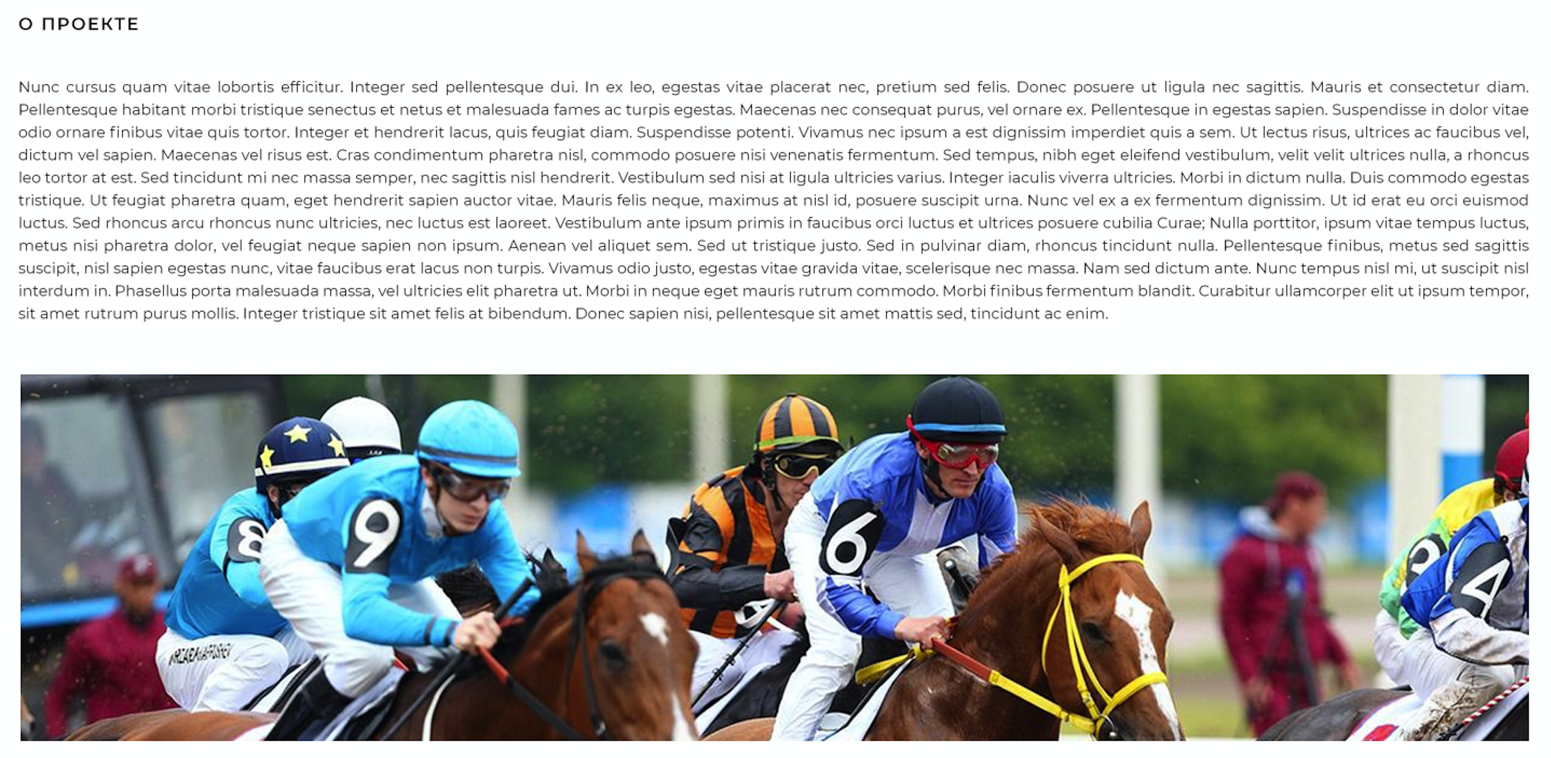

Данные из раздела «Создание проекта» - «Команда проекта»

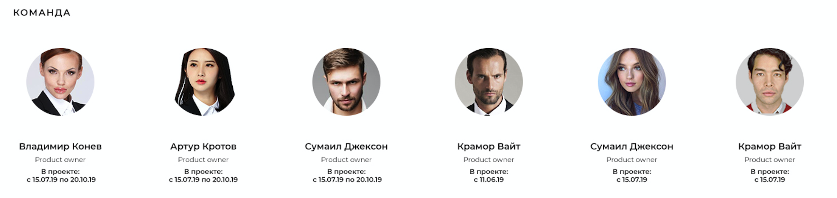

## Токены

Макет представлен верный.

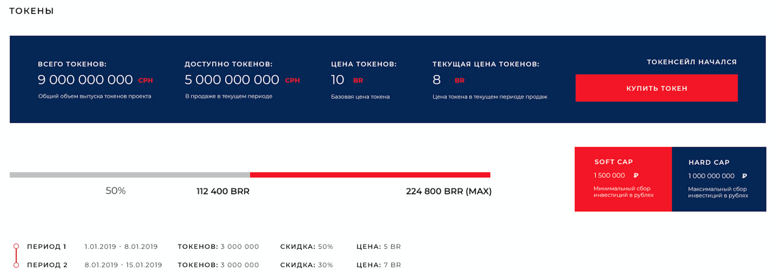

Комментарии:

* Если токенсейл не начался или уже закончился, вместо кнопки «Купить токены»:
  + Кнопка «Подписаться» - подписывает пользователя на уведомления о токенсейле проекта:
    - Условия проекта изменены
    - Токенсейл начался
* Если токенсейл начался:
  + Кнопка: «Купить токены» - enabled
  + Добавить поле «Доступно токенов», комментарий «В продаже в текущем периоде»

Два основных блока:

* Информационный:
  + для проекта, токенсейл которого ИДЕТ или завершен: текущие данные на текущий момент
* Информационный:
  + данные из блока «Создание проекта»-«Токенизация»

При клике на «Купить токены» открывать окно «Покупки токенов» за BR (Иван даст мокап).

* Если BR недостаточно для покупки токенов, то предложить купить BR -> пополнение счета BR
* в перспективе - если BR недостаточно, то сквозной процесс покупки токенов: сквозным процессом сначала покупается BR, потом токены покупаются с использованием BR

## Финансы

Используем предложенную версию:

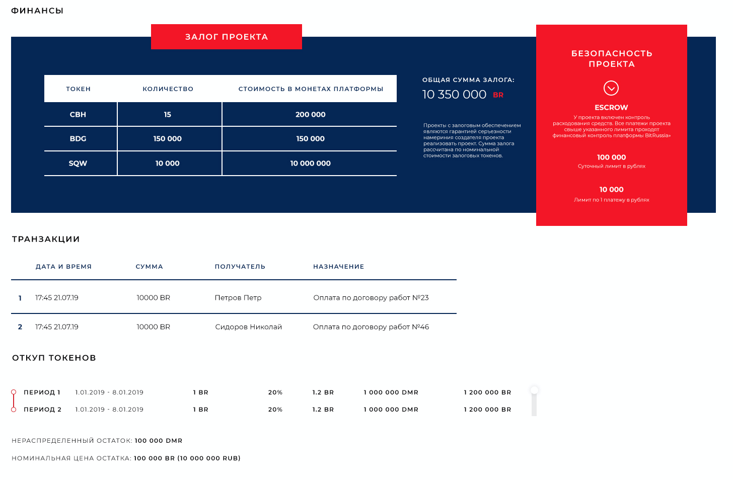

Четыре блока:

* Данные из закладки «Создание проекта»-«Обеспечение» (данных о залогах)
  + Если обеспечения у проекта нет, то не показываем данный блок
* Данные/чекбоксы из «Создание проекта»-«Безопасность»
  + Данные по «Контроль расходования средств»
  + Данные по «Антикризисное управление»
  + (появится еще блок «Управляемое банкротство проекта»)
* "Лог транзакций" в формате: дата, время, сумма, получатель, назначение
  + Показываются только исполненные транзакции! Не показываем отказы!
* Откуп токенов
  + В соответствие с настройками в «Создание проекта»-«Откуп токенов»

Корректировка: Можно ли сделать слайдер на красном поле?

* В макете надо учесть, что в разделе «Безопасность проекта» могут быть 3 блока:
  + Escrow
    - Как есть сейчас, но надо указать пояснение про суммы «Все платежи проекта свыше указанного лимита проходят финансовый контроль платформы BitRussia»
  + Управляемое банкротство
    - Чекбокс
    - Комментарий взять из закладки «Создание проекта» - «Безопасность»
  + Антикризис
    - (пока не реализуем, но учитывайте в дизайне, что будет 3 блока)

## События проекта

Состоит из 2 разделов: События и Лог событий.

### События

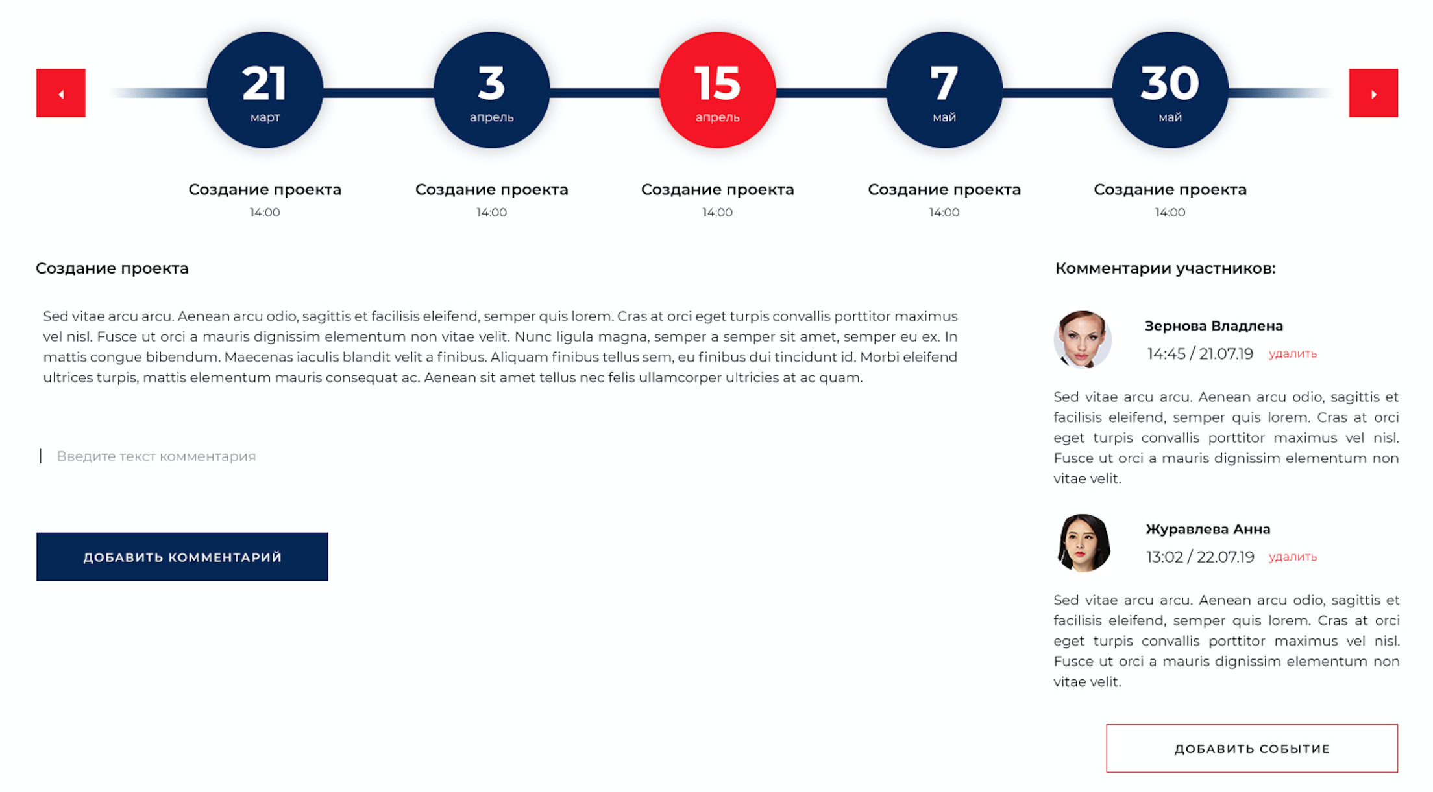

* По горизонтали: события с данными, горизонтальный скролл
  + Дата
  + Краткое название события
* Ниже слева: развернутое описание события
* Справа справа: комментирование и обсуждение события в форме блога
* Должна присутствовать дата/время
* При клике на имя автора поста/текста – открывать его профайл в новом табе
* Кнопка collapse для постов с ответами
* Рядом с самим сообщением или в какой-то иконке возле него указывать хеш/линк на блокчейн, открывать блокчейн эксплорер при клике на нем

Правила работы с информацией:

* ТС = только инициатором проекта и членами команды
* Комментирование и обсуждение: инициатор проекта, член команды, инвестор

Соответственно, должна быть реализована возможность внесения событий:

* инициатором проекта и членами команды – через веб интерфейс
* администрация/модераторы платформы: бекофис (?)

### Лог

* Автоматически лог событий по проекту (тоже с датой/временем, хешем и открытием блокчейн-эксплорера) – список уточнить с разработчиками!
* Проект создан
* Добавлен член команды
* Удален член команды
* Отправлен на модерацию
* Отклонена модерация
* Проект опубликован
* Раздел ___ изменен
* Начат токенсейл
* Софткап достигнут
* Начат период Х токенсейла
* Завершен период Х токенсейла
* Период Х токенсейла завершен, реализовано ХХХ токенов на сумму ХХХ BR
* Токенсейл завершен, реализовано ХХХ токенов на сумму ХХХ BR
* Выведены монеты с кошелька проекта, назначение ___
* Проект приостановлен
* Проект банкрот
* Средства проекта распределены среди инвесторов в результате банкротства проекта
* Начат откуп токенов
* Проект завершен

## Обсуждение

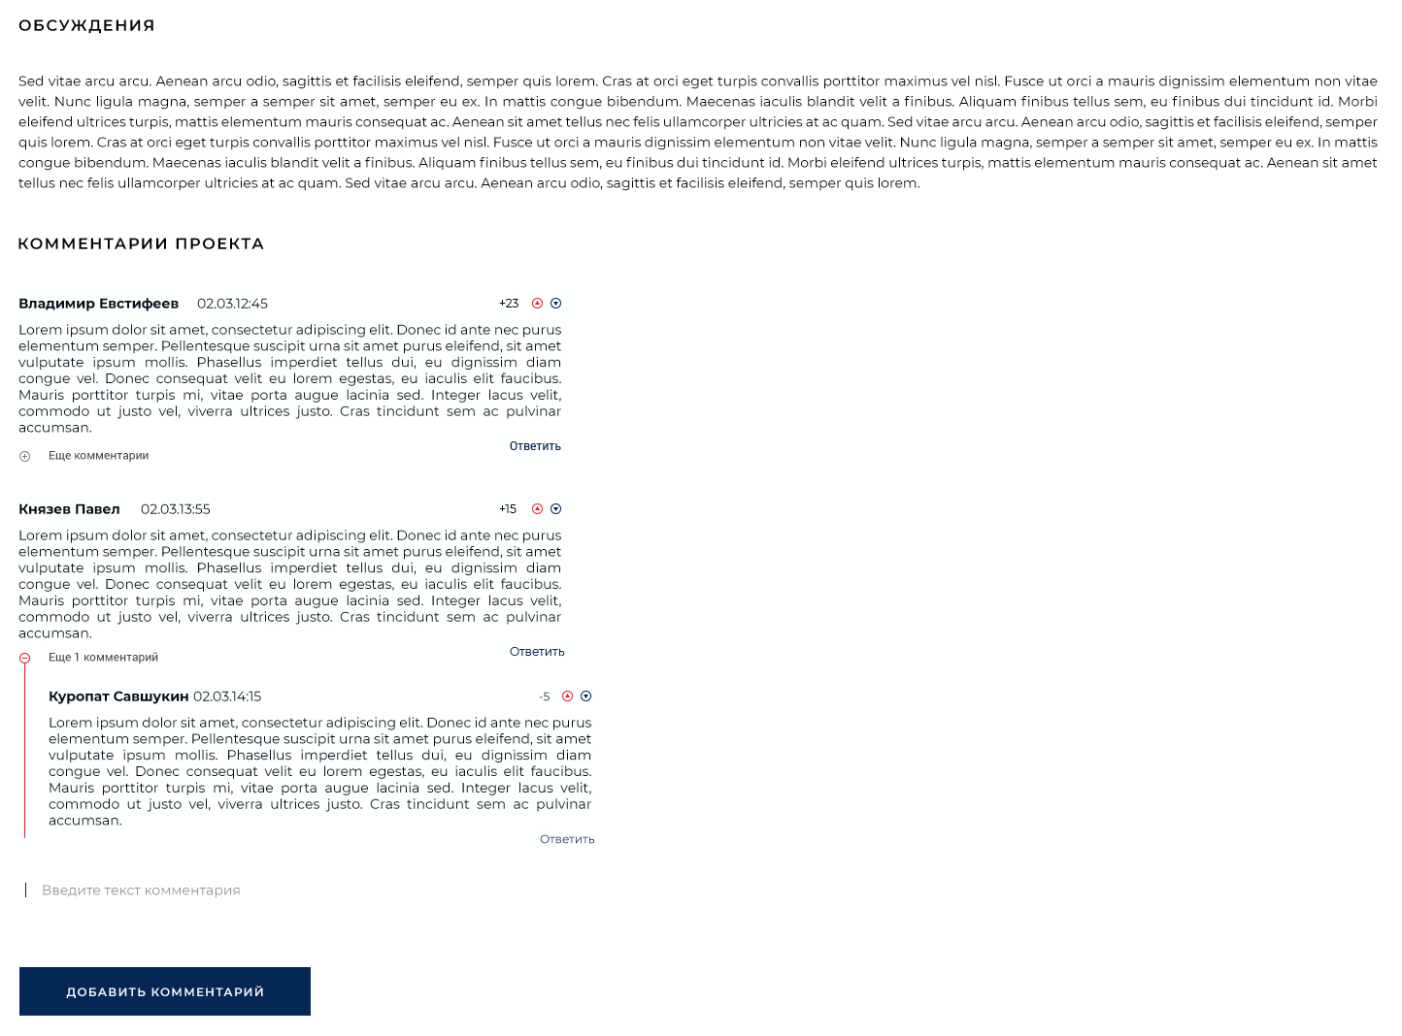

Реализация в форме блога:

* Топик + тред с обсуждением

Пояснения:

* Общий стиль должен отличаться от «Событий» выше
* ТС и комментирование = любой авторизованный пользователь платформы
* Должна присутствовать дата/время
* При клике на имя автора поста/текста – открывать его профайл в новом табе
* Кнопка collapse для постов с ответами
* Рядом с самим сообщением или в какой-то иконке возле него указывать хеш/линк на блокчейн, открывать блокчейн эксплорер при клике на нем